【別紙 申込書】

このままＦＡＸでお送り下さい。ＦＡＸ：087-869-3819
〒761-8058 高松市勅使町３５５
香川高等専門学校 総務課 研究協力係 行
締切：11月13日(金)13：00迄
『ため池堤体の点検に適用できる原位置透水試験法』
参加申込書
（令和2年11月19日（木）開催）
所属機関名
住 所
電話＆FAX | Tel /Fax
E-mail
参加者名①
〃 ②
〃 ③
※お申し込みいただいた方には，受付確認のご連絡をいたします。下図；校内案内図
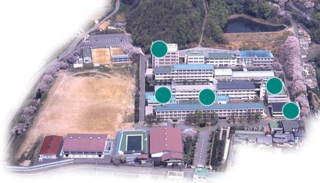
実習
堤体
N

講義・2F
ﾐｯｸｽﾒﾃﾞｨｱ室
🅿🚘

